모델 서빙을 위한 백엔드 구축, FastAPI

AI 서비스를 개발한다면 어떤 플로우로 짜야할까?

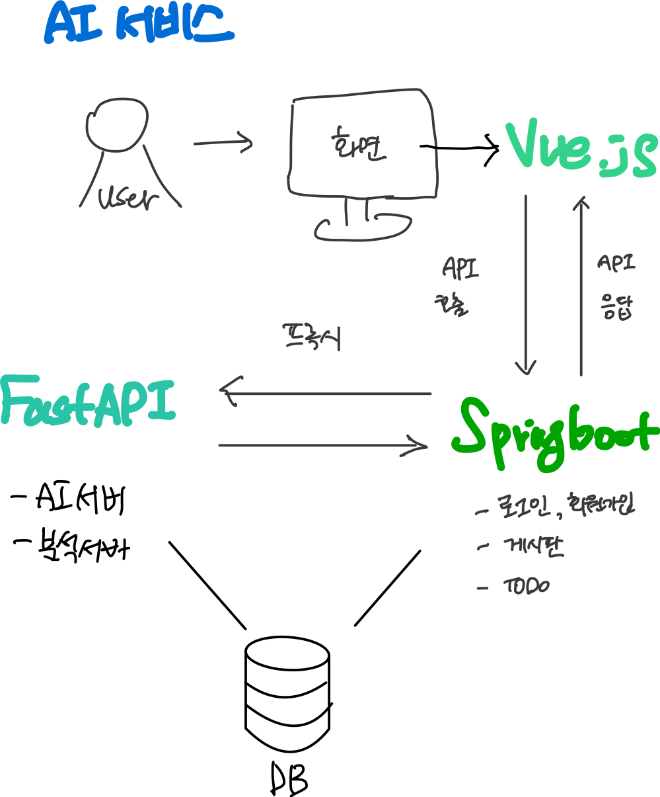
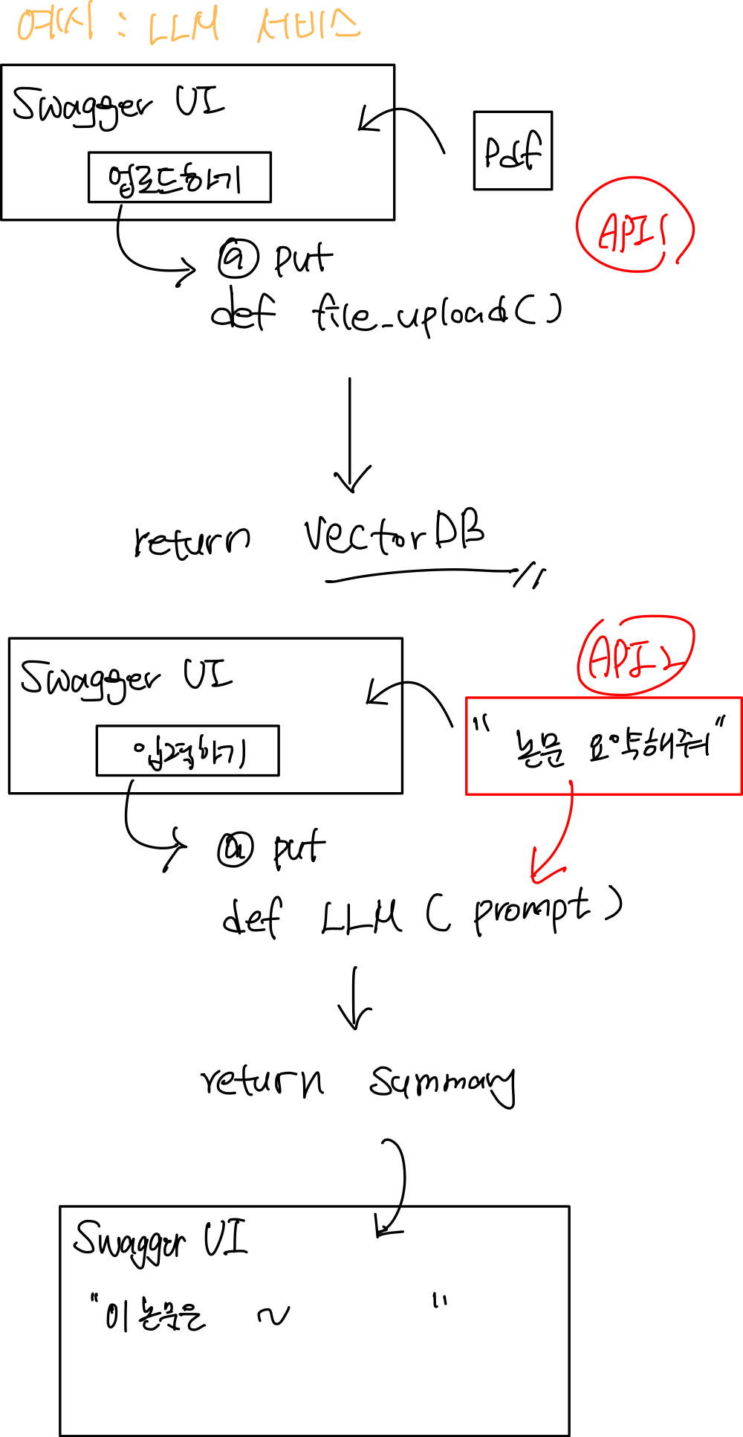

설명
FastAPI는 단순한 웹 프레임워크를 넘어, AI 모델과 실제 서비스 사이의 효율적인 연결고리 역할을 합니다. 특히 머신러닝 모델의 추론 결과를 사용자에게 제공해야 하는 상황에서, FastAPI는 데이터 검증, 비동기 처리, 문서 자동화 등 다양한 기능을 통해 개발 부담을 크게 줄여줍니다.

FastAPI의 핵심적인 장점으로는 다음과 같은 기능들이 있습니다:
- 별도의 설정 없이 자동으로 제공되는 Swagger UI 문서
- async/await 기반의 비동기 처리로 응답 속도 향상
- Pydantic 기반의 스키마 정의로 타입 안정성과 유지보수 용이

본 프로젝트는 FastAPI를 활용하여 Todo 관리 시스템을 개발하였습니다. 단순한 기능 구현을 넘어, 실제 서비스 흐름을 반영한 API 설계, 문서 자동화, 컨테이너 기반 환경 구성 등을 직접 수행하며 FastAPI의 실용성과 확장 가능성을 확인할 수 있었습니다.

실습에 앞서 FastAPI 환경을 구성하였습니다.
단순한 로컬 환경이 아닌 Docker 기반의 컨테이너 환경에서 진행하였습니다. 초기에는 로컬 설정이 편하다고 느꼈지만, 팀 협업이나 운영 환경으로의 확장을 고려할수록 Docker의 장점이 확실히 느껴졌습니다.

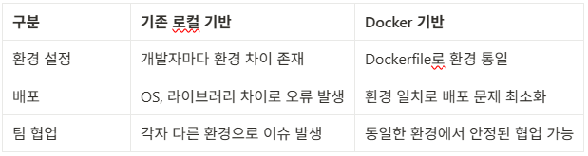

Lesson Learned

RestAPI를 사용하는 이유는? → 서로 다른 시스템끼리 데이터를 주고받기 위해!
- 웹 브라우저(프론트엔드) ↔ 웹 서버(백엔드)
- 모바일 앱 ↔ 서버
이런 다른 애플리케이션끼리 서로 통신하려면 표준화된 방식이 필요!
RestAPI가 바~로 그 표준화된 규칙(약속)!!!

RestAPI와 FastAPI의 관계
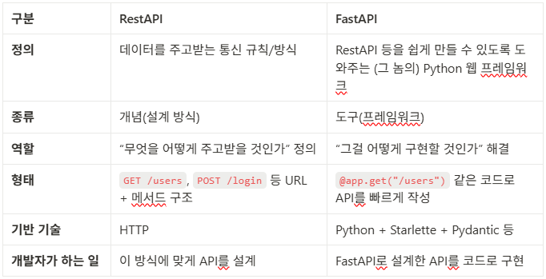

FastAPI의 기본 구조 및 역할
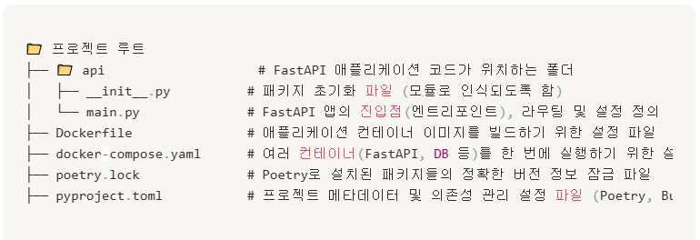

Routers
- 라우터 폴더에는 api 엔드포인트와 메서드가 함께 작성되는 폴더입니다.
- 이때 한 파일에 줄줄이 작성하는 것보다, 서비스의 확장성을 고려하여 각 기능마다 라우터 파일을 만드는 것이 좋습니다.
- 작성된 라우터 파일들은 main 파일에서 app.include_router(temp.router) 형식으로 사용합니다.

Swagger UI
프론트엔드 개발자, API가 낯설지 않아야 한다!
프론트엔드는 보통 사용자의 UI/UX를 구현하는 데 집중하지만, 백엔드에서 어떤 데이터를 주는지, 어떤 방식으로 요청을 보내야 하는지 정확히 알아야 진짜 기능이 작동하는 화면을 만들 수 있다는 점. 즉, 프론트는 API를 읽고, 이해하고, 요청을 보내고, 응답을 받아 처리할 수 있어야 한다!

API 문서만으론 부족할 때가 많음 → Swagger UI가 이 문제를 해결!
기존에는 API 문서를 Notion이나 PDF로 받으면,
- Swagger UI는 각각의 API가 어떤 동작을 하는지 보기 쉽게 나열
벡엔드 개발자에게 일일이 물어봐야 하는 상황이 있었다면,
- 입력 필드를 직접 채워서 API 요청을 직접 테스트해볼 수 있음
- 요청과 응답 결과도 바로 확인 가능!
프론트엔드 개발자는 Swagger UI를 통해,
- API 요청의 구조를 이해하고,
- 직접 값을 넣어보고 응답을 확인하면서,
- 백엔드 없이도 API 테스트를 먼저 해볼 수도 있다!
즉, 벤엔드와의 협업이 100 되지 않았더라도, Swagger UI로 프론트 혼자서도 API 테스트, 디버깅, 화면 설계 등이 가능하다는 사실~!

그래서 결론은~!!!
- API를 기다리지 않아도 미리 테스트 가능
- 벡엔드 없이도 데이터 흐름을 이해
- 실제 API 응답을 기반으로 프론트 설계 가능
- 개발 생산성과 협업 효율 모두 향상
∴ 프론트도 이제 Swagger UI를 통해 백엔드처럼 데이터를 핸들링하는 능력을 가져야 하는 시대 😢

FastAPI 팁! > 나중에 시도해보기
- FastAPI에서는 @app.get, @app.post 등의 데코레이터에 tags 옵션을 주면, Swagger 문서 내에서 같은 태그끼리 묶어서 보기 쉽게 정리해 줍니다.
- 추가적으로 API 문서에 설명도 넣을 수 있습니다.

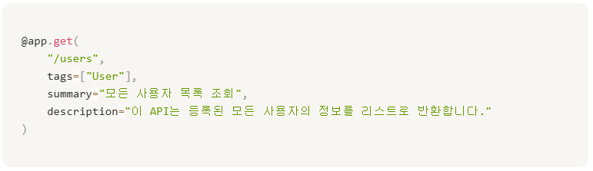

Schema (API 스키마와 데이터 베이스의 스키마는 다른 것을 의미)
API 스키마 예시
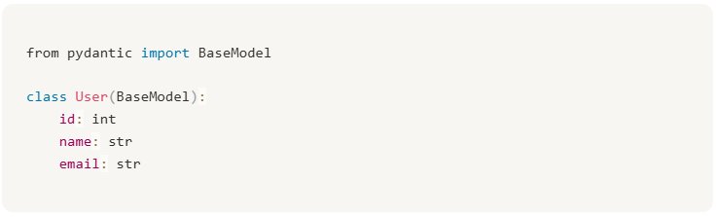
데이터 베이스 스키마 예시
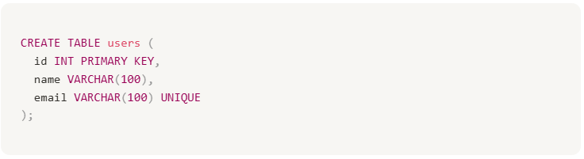
- 정의한 스키마는 router에서 임포트하여 응답 구조로 활용합니다.
- 이때, FastAPI에서는 스키마에서 정의한 구조와 라우터 함수의 입력·출력 형식이 일치해야 합니다! → 잘못된 형식의 데이터가 오면 자동으로 422 에러 반환!
- 처음에는 pydantic 모델로 스키마를 정의하는 것이 단순히 필드 나열이라고 생각했지만, 스키마 자체가 개발자 간의 공통 언어라는 것을 깨달았습니다.
- 작은 구조 변경 하나가 전체 동작에 영향을 미칠 수 있다는 점에서 ‘모델 하나도 신중히’ 다뤄야 함을 느꼈습니다.

Pytest
- 실습을 통해 작업을 생성하고, 생성된 작업의 ID를 통해 완료 처리를 요청하는 테스트 코드를 실행해보았습니다.
- 이 과정에서 코드를 작성하고 직접 실행해보는 대신, pytest를 이용해 기능 단위로 테스트해볼 수 있었습니다.
- 이처럼 테스트를 자동화하면 유지보수성과 안정성이 높아진다는 걸 느꼈습니다.

트러블 슈팅

init.py
- 문제 상황 : pytest를 실행했을 때 api 모듈을 인식하지 못하는 상황이 발생했습니다.
- 원인 : 디렉토리 문제인줄 알고, api 폴더로 이동하였으나, 여전히 문제 발생하였습니다. 알고보니 pytest에서 api.~~로 폴더를 임포트하여 사용 중이었습니다.
- 해결 방안 : 임포트가 정상적으로 작동할 수 있도록 init.py를 생성하여 해결하였습니다.
가상환경
- 문제 상황 : 라이브러리를 분명히 설치했는데, 존재하지 않는다는 에러가 발생했습니다.
- 원인 : 가상환경 안에서 install을 했어야 했는데, 로컬에서 install하여 가상환경에 존재하지 않았습니다.
- 해결 방안 : 가상환경을 만들고 실행한 후에 다시 install을 수행하였습니다.
포트확인
- 문제 상황 : 도커 이미지를 잘 띄웠음에도 워크벤치 연결 과정에서 에러가 발생했습니다.
- 원인 : 도커 이미지의 포트와 워커벤치에서 입력한 포트가 불일치했습니다.
- 해결 방안 : 도커 컨테이너 삭제 후, 포트 번호 변경하여 새로 컨테이너 만들어 해결했습니다.
Mac 환경
- 문제 상황 : Mac에서 python main.py 실행 시 ModuleNotFoundError 발생하였습니다.
- 원인 : Mac의 python은 기본적으로 Python 2.x를 가리키기 때문에 Python 3.x 환경에서 설치한 패키지 인식 불가합니다.
- 해결 방안 : python3를 사용해야 모듈 에러 없이 FastAPI 프로젝트가 정상 실행됩니다.
pytest
- 문제 상황 : 스키마와 라우터 모두 잘 정의했음에도 테스트 코드 에러가 발생했습니다.
- 원인 : done이라는 변수에서 에러가 발생했다고 하여 테스트 코드와 스키마, 라우터를 모두 확인한 결과 스키마와 라우터에서 done 변수를 사용하지 않고 있었습니다.
- 해결 방안 : done과 관련해 테스트하는 코드를 주석 처리하여 해결했습니다.

+ 파일 저장 누르는 것 잊지 말기

